Салат с индейкой гриль
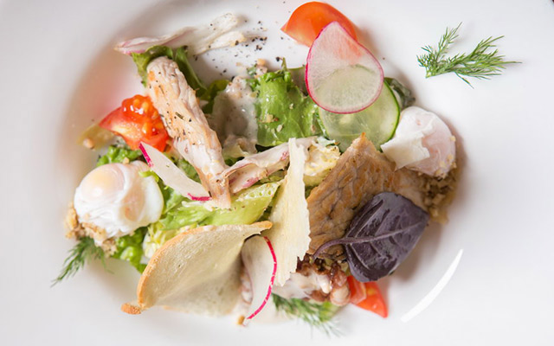 | Ингредиенты:  Микс-салат – 20 г  Филе индейки -50 г  Перепелиные яйца - 2 шт. и желток перепелиный  Томаты черри – 30 г  Немного батона или чиабатты (для приготовления чипсов) – 5 г  Бекон – 15 г  Сливки 33% - 15 г  Сыр с голубой плесенью (гарганзола или дорблю) – 5 г  Французская горчица – 5 г  Грецкий орех – 3 г  Сахарная пудра – 1 г  Соль, перец, чеснок, тимьян по вкусу  оливковое масло – 15 г
Готовим филе:
Нарезаем филе индейки и слегка отбиваем тупой стороной ножа (обухом).
Маринуем филе в соли, перце, оливковом масле и тимьяне.
Жарим его с двух сторон до золотистой корочки.
Готовим соус:
Смешиваем французскую горчицу, сыр с голубой плесенью, сливки, сахарную пудру, желток перепелиный, измельченный грецкий орех, соль, перец до однородной массы.
Готовим чипсы из батона и бекона
Тонко нарезанный батон обжариваем без масла или подсушиваем в духовке.
Тонко нарезанный бекон обжариваем на масле до хрустящего состояния
Готовим яйцо пашот:
В кипящей воде (на 1,5 л воды – 1,5 ложки столового уксуса) делаем воронку вилкой и аккуратно вливаем в центр воронки яйцо. Варим 1,15 мин.
Микс-салат сбрызгиваем оливковым маслом и соусом. Горкой выкладываем на тарелку дольки помидора черрри, филе индейки, подсушенный батон, чипсы из бекона, яйцо-пашот.

